🟦 MÓDULO 4 — USUARIOS, GRUPOS Y PERMISOS EN LINUX

📘 4.1. Conceptos básicos: usuarios, grupos y UID/GID
Linux es un sistema multiusuario.
Cada usuario tiene:
- UID: Identificador numérico
- GID: Grupo principal
- Grupos secundarios
- Home directory
- Shell asignado
Consulta tu usuario:
id
Tipos de usuarios:
- root → administrador total
- usuarios normales
- usuarios del sistema (servicios como www-data)

📘 4.2. Crear y gestionar usuarios
Comando recomendado en Ubuntu:
sudo adduser nombre
Para modificar usuario:
sudo usermod -aG grupo usuario
sudo usermod -s /bin/bash usuario
sudo usermod -d /nueva/ruta usuario
Para eliminar:
sudo deluser usuario
sudo deluser --remove-home usuario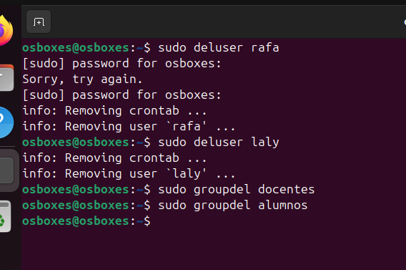

📘 4.3. Crear y gestionar grupos
Crear grupos: 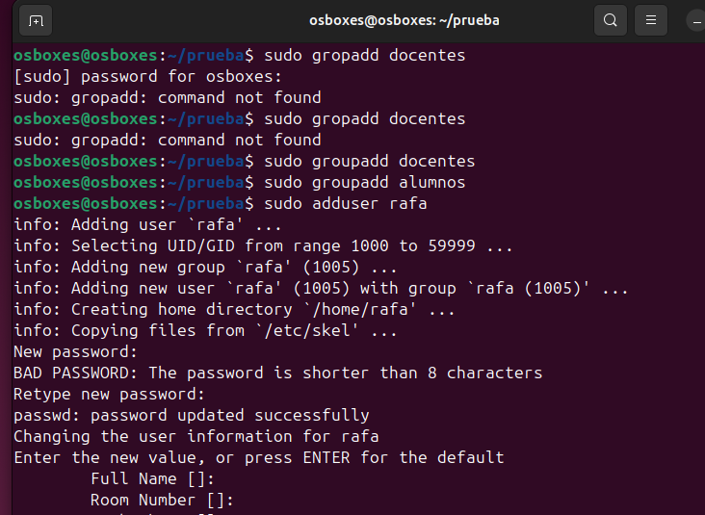
sudo groupadd docentes
sudo groupadd alumnos
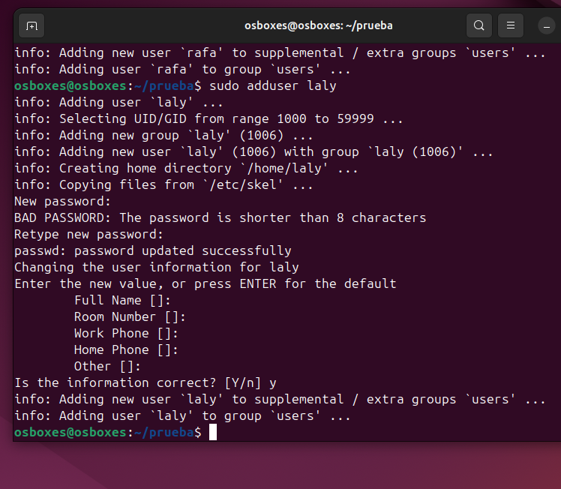
Añadir usuario a un grupo:
sudo usermod -aG docentes juan
Listar grupos:
groups juan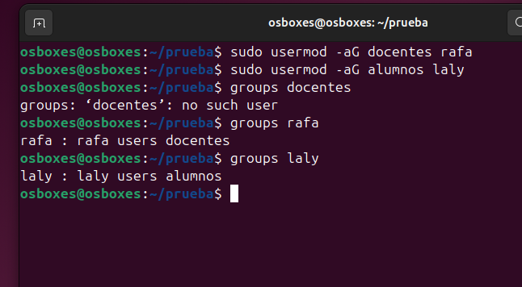
getent group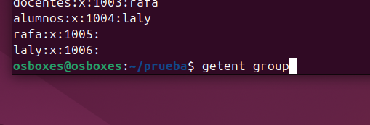

📘 4.4. Permisos básicos (r, w, x)
Cada archivo tiene permisos para:
- Propietario (u)
- Grupo (g)
- Otros (o)
Las letras significan:
- r → leer
- w → escribir
- x → ejecutar
Ejemplo de ls -l:
-rwxr-x---

📘 4.5. Cambiar permisos y propietarios
Cambiar permisos:
chmod 755 archivo
chmod u+r,g-w,o-x archivo
Cambiar propietario:
sudo chown usuario archivo
sudo chown usuario:grupo archivo

📘 4.6. Permisos especiales: SUID, SGID, Sticky Bit
SUID
El programa se ejecuta con permisos del propietario.
Ejemplo:
chmod u+s archivo
SGID
Archivos creados en ese directorio pertenecen al grupo.
chmod g+s directorio
Sticky Bit
En directorios compartidos solo el dueño puede borrar.
chmod +t /compartida

📘 4.7. Control de acceso avanzado con ACLs
Permite permisos más detallados:
Activar ACL:
sudo apt install acl
Ver ACL:
getfacl archivo
Asignar ACL:
setfacl -m u:alumno:rwx archivo

📘 4.8. Archivos relevantes del sistema
/etc/passwd
Guarda usuarios.
/etc/shadow
Contraseñas cifradas.
/etc/group
Grupos del sistema.

🟩 30 EJERCICIOS PRÁCTICOS DEL MÓDULO 4

✅ EJERCICIOS BÁSICOS (1–10)
1. Crear un usuario llamado alumno1
sudo adduser alumno1

2. Crear un grupo llamado profesores
sudo groupadd profesores

3. Añadir alumno1 al grupo profesores
sudo usermod -aG profesores alumno1

4. Mostrar la información del usuario
id alumno1

5. Crear un archivo y comprobar sus permisos
touch prueba.txt
ls -l prueba.txt

6. Cambiar permisos del archivo prueba.txt a 644
chmod 644 prueba.txt

7. Crear un directorio llamado compartida
mkdir compartida

8. Poner permisos 755 al directorio compartida
chmod 755 compartida

9. Cambiar propietario del archivo prueba.txt a alumno1
sudo chown alumno1 prueba.txt

10. Cambiar grupo del archivo prueba.txt a profesores
sudo chown :profesores prueba.txt

✅ EJERCICIOS INTERMEDIOS (11–20)
11. Crear usuarios alumno2 y alumno3
sudo adduser alumno2
sudo adduser alumno3

12. Crear un grupo alumnos
sudo groupadd alumnos

13. Añadir los tres alumnos al grupo alumnos
sudo usermod -aG alumnos alumno1
sudo usermod -aG alumnos alumno2
sudo usermod -aG alumnos alumno3

14. Crear carpeta /home/grupoalumnos
sudo mkdir /home/grupoalumnos

15. Asignar permisos para que solo el grupo alumnos pueda acceder
sudo chown root:alumnos /home/grupoalumnos
sudo chmod 770 /home/grupoalumnos

16. Aplicar SGID a la carpeta para que todo se cree con el grupo alumnos
sudo chmod g+s /home/grupoalumnos

17. Aplicar sticky bit a un directorio público
sudo chmod +t /tmp
(También sirve crear uno propio)

18. Listar solo los archivos que tengan sticky bit
find / -type d -perm -1000 2>/dev/null

19. Crear un archivo e implementar ACL
touch archivo_acl
setfacl -m u:alumno2:rwx archivo_acl

20. Quitar ACL al archivo
setfacl -b archivo_acl

✅ EJERCICIOS AVANZADOS (21–30)
21. Crear estructura de usuarios:
- docentes
- administracion
- mantenimiento
Y asignar usuarios a cada grupo.

22. Crear carpeta departamental por grupo
Ejemplo:
/departamento_docentes
/departamento_admin
/departamento_mantenimiento

23. Permitir acceso total al grupo y solo lectura a otros grupos
Usar combinación de:
chmod
chown
setfacl

24. Crear batch script que muestre todos los usuarios
Usa:
cut -d: -f1 /etc/passwd

25. Crear usuario sin acceso a shell
sudo usermod -s /usr/sbin/nologin alumnoN

26. Crear usuario con fecha de caducidad
sudo chage -E 2024-12-31 alumno1

27. Bloquear la cuenta de un usuario
sudo passwd -l alumno2

28. Desbloquear la cuenta
sudo passwd -u alumno2

29. Ver qué usuarios tienen shell interactivo
grep -E "bash|zsh" /etc/passwd

30. Detectar archivos cuyo propietario no existe
find / -nouser 2>/dev/null

🛠️ MINI–PROYECTO DEL MÓDULO 4
Objetivo:
Configurar un sistema multiusuario completo y seguro para un aula FP.
Tareas a realizar:
- Crear grupos:
  - alumnos
  - profesores
  - administracion
- Crear 10 usuarios:
  - 6 alumnos
  - 3 profesores
  - 1 administración
- Crear directorios:
  - /aula/alumnos
  - /aula/profesores
  - /aula/comun
- Asignar permisos:
  - alumnos → rwx en su carpeta / lectura en comun
  - profesores → rwx en su carpeta, lectura/escritura en comun
  - administracion → acceso completo a todo
- Aplicar SGID en carpetas departamentales
- Aplicar sticky bit en carpeta común
- Implementar ACL para dar permisos específicos a un usuario concreto
- Documentar toda la configuración
  - usuarios creados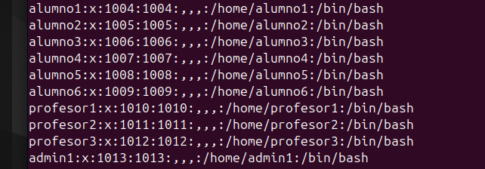
  - grupos
  - permisos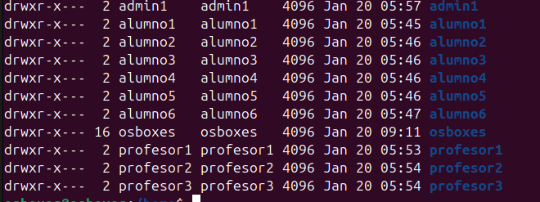
  - comandos utilizados
-

